**Kein Top-Star, dafür breiter aufgestellt –  
„Das macht uns schwerer ausrechenbar“**

Im Interview: VCW-Cheftrainer Benedikt Frank  
Die Fragen stellte Sabine Ursel (Journalistin, Wiesbaden).

*Benedikt, Du kamst 2021 zum VCW als Headcoach und hast trotz aller Widrigkeiten – viele Verletzungen und Corona-Wirren – mit dem neuformierten Team die Playoffs erreicht. Soll erfüllt – oder wäre mehr drin gewesen?*

**Benedikt Frank:** Ohne diese erschwerten Bedingungen wäre vielleicht der sechste Platz drin gewesen. Aber so war das Erreichte – also Platz sieben und die erste Runde der Playoffs –das Maximum. Mit Blick auf die Jahre zuvor war das aber souverän. Wir haben mit Ausnahme gegen Stuttgart und Aachen gegen alle Teams einmal gewonnen. Mein Fazit: Für mich hat alles funktioniert, was wir uns vorgenommen hatten. Ziel war und ist kein Hauruck, sondern ein nachhaltiger Aufbau Schritt für Schritt mit dem Weitblick auf internationale Plätze.

*Deine Prognose hat gestimmt: „Nach dem Jahreswechsel holen wir die nötigen Punkte.“ Was war ausschlaggebend dafür?*

**Benedikt Frank:** Der Plan sah vor, dass wir länger im Maximalbereich arbeiten bzw. während der Hinrunde technisch und taktisch lernen wollten. Es war klar, dass dabei auch Fehler passieren. Wir haben dann im Januar eine geplante Trainingsumstellung vorgenommen. Ergebnis waren sechs Siege in Folge. Uns ist dann leider zum Schluss die Puste ausgegangen, weil wir nicht mehr ganz ausbalanciert rotieren konnten. Das beruhte auch auf teilweiser Unerfahrenheit im Team, was aber kein Vorwurf ist. Wir waren kräftemäßig einfach nicht mehr in der Lage, in den Playoffs mitzuhalten. Unsere Ausrechenbarkeit war für die Gegner zum Schluss größer. Eine Mannschaft wie Dresden spielt regelmäßig in den Playoffs und bringt dementsprechend Routine auf den Platz. Klubs aus der Tabellenmitte wie wir müssen vorher erstmal die nötigen Punkte zusammenbringen und dann anders periodisieren.

*Wie lässt sich ein kontinuierlicher Aufbau umsetzen, wenn immer wieder wichtige Spielerinnen gehen? Und sind Einjahresverträge wirklich hilfreich?*

**Benedikt Frank:** Klubs im Mittelfeld wie der VCW sind Ausbildungsmannschaften, das ist Fakt. Wir bringen immer wieder gute Spielerinnen hervor, die wir natürlich gerne länger an uns binden würden. Manche schauen nach einem Jahr, wo sie meinen, sportlich den nächsten Schritt machen zu können. Wir haben jetzt zum Beispiel Laura Künzler, Justine Wong-Orantes, Pia Leweling und Květa Grabovská nach „oben“ abgegeben. Das zeigt ja, dass wir hier gute Arbeit machen. Ich hinterfrage mich diesbezüglich laufend, und eine Erfahrung ist, dass wir wo möglich den Spielerinnen noch früher Signale geben könnten, ob und wie man sich ihre Entwicklung beim VCW vorstellt. Unser Ziel ist ganz klar, noch bessere sportliche und monetäre Bedingungen zu schaffen, um Top-Athletinnen länger zu halten. Hierfür muss es aber von beiden Seiten passen, das sind gemeinsame Ziele, die Trainings- und Lebens-Bedingungen und das Commitment. Das sind kleine, aber nachhaltige Schritte, die wir als Club gehen und wovon wir unsere Spieler auch überzeugen wollen.

*Nach einem Jahr im Verein: Was hat Dich im Rückblick überrascht, gefreut – und enttäuscht?*

**Benedikt Frank:** Ich bin super zufrieden mit meinen Co-Trainern Christian Sossenheimer und Olaf Minter, und auch dem Team außen rum. Wir haben es gut geschafft, unser Schiff sicher durch eine wieder schwierige Corona-Saison zu schaukeln. Jede Spielerin hat sich in ein paar Bereichen verbessert und unsere internen Teamziele wurden alle erreicht. Auch bei unseren Jugendteams habe ich ganz viel Positives gesehen. Ich kenne mittlerweile jede Spielerin im Verein und das Potenzial. Und bei einigen Spielen habe ich zugeschaut. Wir haben einen guten Austausch mit den Trainern. Das ist nur einer von vielen Bausteinen, die passen müssen. Ich freue mich, dass vieles Step by Step vorangeht. Wir können und müssen aber noch viele Potenziale heben – neben und auf dem Platz. Das ist auch der Grund, warum ich meinen Vertrag gern verlängert habe. Und wovon ich enttäuscht bin? Ich drücke es mal so aus: Wir leisten und erreichen mit verhältnismäßig wenig Personal erstaunlich viel. Gut wäre aber, wenn wir den Faktor „VCW-Familie“ über alle Mannschaften, Trainer, Haupt- und Ehrenamtliche hinweg mit einem einheitlichen abgestimmten Verständnis von Zielen und Aufgaben noch besser steuern könnten. Aber auch da sind wir schon auf einem hervorragenden Weg.

*Mit Bausteinen meinst Du Optimierungen. Was steht auf Deiner Liste ganz oben?*

**Benedikt Frank:** Es gibt eine Reihe von Ideen, die wir auch ohne viel zusätzliches Geld auf die Straße bringen können. Ich koordiniere als Head die Damenteams eins bis drei und bin jetzt auch bei den großen Trainersitzungen dabei. Ich richte zum Beispiel den Blick nun verstärkt auch auf die zweite Mannschaft des VCW in der zweiten Bundesliga. Mit dem neuen Trainer Luboš Vedrödy streben wir noch mehr Leistungssport im Team an. Wir schauen genau darauf, wer Anlagen für die erste Mannschaft hat. Damit einher gehen konkrete individuelle sportliche Lösungen, auch für eine mögliche berufliche Entwicklung. Beispiel ist Pauline Bietau, die jetzt nach dem Abitur ein FSJ macht und gleichzeitig die Möglichkeit hat, immer bei der ersten Mannschaft vormittags mitzutrainieren. Unser Ziel ist, wie in den USA Karrierewege bis zur U23 aufzuzeigen und nicht nur wie jetzt bis zur U19. Das Abi darf nicht der Schlussstrich unter dem Leistungssport sein. Diese Kooperationen und Möglichkeiten dürfen und werden wir ausbauen.

Weitere Bausteine: Ich will die Kommunikation zwischen den Bereichen Athletiktraining, Wissenschaft, Doktor und unseren neuen Physios stärken. Olaf Minter übernimmt weitere Aufgaben, auch das bringt einen Qualitätszuwachs. Und allgemein: Der ganze Verein soll weiter zusammenwachsen. Wir planen zum Beispiel eine Saisoneröffnung mit allen Mannschaften und Betreuern. Und in puncto Verein müssen wir auch das gesamte Trainerkollektiv supporten. Wir brauchen unbedingt Verstärkung. Der VCW ist toller Arbeitgeber mit anspruchsvollen Aufgaben. Und wir sind auch eine super Anlaufstelle für Ehrenamtliche – wir haben immer Bedarf an engagierten, flexiblen und zuverlässigen Unterstützern.

*Wie sehen Deine sportlichen Ziele mit dem neu formierten Erstliga-Team aus?*

**Benedikt Frank:** Wir kämpfen wieder um Platz fünf bis acht. Gut ist, dass wir in diesem Jahr früh den Kader beisammenhatten. Wir haben viele Spielerinnen bekommen, die unsere erste Option waren. Beide Seiten hatten jeweils ein sehr gutes Gefühl. Ich freue mich sehr, dass es bisher so gut läuft. Im Unterschied zum vergangenen Jahr ist unser Team ausgeglichener besetzt, und der Mix ist hochspannend: Tanja Großer, Lena Große Scharmann, Liza Kastrup, Nina Herelová und Joyce Agbolossou sind geblieben. Jodie Guilliams und Annick Meijers sind tolle Neuzugänge im Außenangriff. Wir werden keinen Top-Star haben, aber wir sind in der Breite sehr viel kompakter aufgestellt, was uns eindeutig schwerer ausrechenbar macht. Ich will keinen Überehrgeiz, mir geht es um Balance. Wichtig sind hierbei auch softere Facts wie Fehlermanagement und Body Language mit Wirkung nach außen. Alle Spielerinnen sollen miteinander gut arbeiten und sich auf und neben dem Platz wohlfühlen. Wenn wir das schaffen, haben wir noch bessere Argumente für den Verbleib von Leistungsträgerinnen.

*Wie steht es um die Fitness der lange verletzten Nina Herelová und Joyce Agbolossou?*

**Benedikt Frank:** Beide sind nach außen hin noch unbeschriebene Blätter, aber natürlich nicht für uns. Joyce hatte zuletzt schon sehr gute medizinische Leistungswerte. Nina ist auch wieder fit. Sie ist eine der schnellkräftigsten Personen, die ich kenne. Wenn beide in der hoffentlich wieder vollen Halle erstmal in den Flow kommen ... schauen wir mal, was passiert.

*Für Kroatin Mirta Freund, Spanierin Ariadna Priante und Polin Natalia Gajewska ist Deutschland noch ein unbeschriebenes Blatt. Benötigen sie längere Eingewöhnungszeit?*

**Benedikt Frank:** Alle Spielerinnen lernen sich gerade kennen. Mirta und Ariadna sind jung. Für Mirta ist René Sain da, die beiden Kroatinnen wohnen auch zusammen. Natalia ist eine erfahrene Athletin, sie wird sich hier wohl fühlen. Sie wird auch Ariadna unterstützen. Um die Kultur innerhalb der Mannschaft mache mir keine Sorgen.

*Am 22. August war offizieller Trainingsauftakt. Mit dem WEVZA-Turnier im italienischen Chieri steht Mitte Oktober ein besonderer Saisonhöhepunkt noch vor dem Ligastart am 29. Oktober in Vilsbiburg an.*

**Benedikt Frank:** Für uns bedeutet Chieri den Höhepunkt der Saisonvorbereitung. Der Turniersieger spielt im CEV Challenge mit. Das ist zweifellos eine gigantische Chance, die aber nicht darüber entscheidet, ob wir eine gute Saison spielen. Mitte Oktober stößt Jodie Guilliams erst zu uns, sie wird ja vorher bei der WM spielen. Wir sind alles andere als ein Favorit, aber wir haben in der Liga im vergangenen Jahr auch einige starke Teams geschlagen, das hat uns auch keiner zugetraut. Der VCW im Europapokal – das würde teuer werden, dürfte aber Verein, Stadt, Sportland Hessen und auch Sponsoren motivieren. Ich will aber nicht hochstapeln. Für uns ist es zunächst wichtig, uns international zu präsentieren. Auch das ist ein Argument, um uns für potenzielle neue Spielerinnen attraktiv zu machen.

*Viel Erfolg und vielen Dank für das Gespräch.*

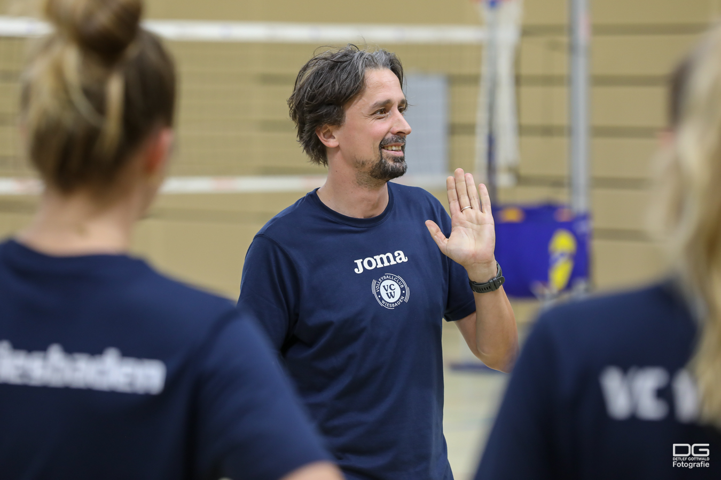

*Kein Top-Star, dafür breiter aufgestellt –„Das macht uns schwerer ausrechenbar“– VCW-Cheftrainer Benedikt Frank im Interview*  
Foto: Detlef Gottwald | www.detlef-gottwald.de

**Über den VC Wiesbaden**

Der 1. Volleyball-Club Wiesbaden e.V. wurde 1977 gegründet und ist spezialisiert auf Frauen- und Mädchenvolleyball. Die professionelle Damen-Mannschaft ist seit 2004 ohne Unterbrechung in der   
1. Volleyball-Bundesliga vertreten und spielt ihre Heimspiele in der Sporthalle am Platz der Deutschen Einheit, im Herzen der hessischen Landeshauptstadt. Die bislang größten sportlichen Erfolge des VC Wiesbaden sind der Einzug in das DVV-Pokalfinale in der Saison 2012/2013 und 2017/2018 sowie die Deutsche Vizemeisterschaft in der Saison 2009/2010. Auch die erfolgreiche Nachwuchsarbeit ist Teil des VCW. Aktuell bestehen über 30 Nachwuchs-Teams, die in den vergangenen Jahren zahlreiche Titel bei überregionalen Volleyball-Meisterschaften sowie im Beachvolleyball erkämpften. Als Auszeichnung dafür erhielt der VC Wiesbaden im Jahr 2016 das „Grüne Band“ des Deutschen Olympischen Sportbundes (DOSB). Der VC Wiesbaden ist Lizenzgeber der unabhängigen VC Wiesbaden Spielbetriebs GmbH, die die Erstliga-Mannschaft stellt. Der Verein ist zudem Mitglied der Volleyball Bundesliga ([www.volleyball-bundesliga.de](http://www.volleyball-bundesliga.de/)) sowie des Hessischen Volleyballverbands (www.hessen-volley.de). Das Erstliga-Team wird präsentiert von den Platin-Lilienpartnern ESWE Versorgung (www.eswe.com) und OFB Projektentwicklung ([www.ofb.de](http://www.ofb.de)).

*Text- und Bildmaterial stehen honorarfrei zur Verfügung – beim Bild gilt Honorarfreiheit ausschließlich bei Nennung des Fotografen. Weitere Pressemitteilungen und Informationen unter: www.vc-wiesbaden.de*